РАБОЧАЯ ТЕТРАДЬ СТУДЕНТА

УП.11 «Разработка, администрирование и защита баз данных»
Специальность: 09.02.07 Информационные системы и программирование
Пара № 20: «Повторение: CREATE TABLE, PK, FK, CHECK»
Продолжительность: 90 минут
Дата: 19.10.2026
Студент: Ермилов Даниил Евгеньевич
Группа: 3ИП-1-24

📋 ОБЩИЕ СВЕДЕНИЯ
Параметр | Значение
Тема пары | Повторение: CREATE TABLE, PK, FK, CHECK
Компетенции | ПК 11.2, ПК 11.3
Цель | Повторить создание таблиц и ограничения
Задачи | 1. Повторить CREATE TABLE. 2. Повторить PRIMARY KEY. 3. Повторить FOREIGN KEY. 4. Повторить CHECK. 5. Подготовиться к Мини-ДЭ
СУБД | PostgreSQL 17
Формат | Очный
Технология | Программированное обучение + разноуровневые задания
ИКТ | МЭШ, pgAdmin, VS Code

🎯 ЦЕЛЬ ПАРЫ
После этой пары вы сможете:
- Создавать таблицы через CREATE TABLE;
- Использовать PRIMARY KEY;
- Использовать FOREIGN KEY;
- Использовать CHECK;
- Подготовиться к Мини-ДЭ №1;
- Применить знания к своей теме.

📚 ТЕОРЕТИЧЕСКАЯ ЧАСТЬ (15 минут)

1. CREATE TABLE
Синтаксис:
sql
CREATE TABLE table_name (
column1 datatype constraint,
column2 datatype constraint,
...
);

2. PRIMARY KEY
Что делает: уникальный идентификатор строки.
Пример:
sql
id SERIAL PRIMARY KEY

3. FOREIGN KEY
Что делает: ссылка на PK другой таблицы.
Пример:
sql
category_id INTEGER REFERENCES categories(category_id)

4. CHECK
Что делает: проверяет условие.
Пример:
sql
price NUMERIC(10,2) CHECK (price > 0)

5. Сравнение ограничений
Ограничение | Что делает | Может быть NULL
PRIMARY KEY | Уникальный ID | Нет
NOT NULL | Запрещает пустые | Нет
UNIQUE | Запрещает дубликаты | Да
DEFAULT | Значение по умолчанию | Да
CHECK | Проверяет условие | Да
FOREIGN KEY | Ссылка на таблицу | Да

6. 📌 ПРИМЕР ДЛЯ ПОНИМАНИЯ
Пример 1. Простая таблица:
sql
CREATE TABLE test (
id SERIAL PRIMARY KEY,
name VARCHAR(100) NOT NULL,
price NUMERIC(10,2) CHECK (price > 0)
);
Пример 2. Таблица с FK:
sql
CREATE TABLE products (
product_id SERIAL PRIMARY KEY,
category_id INTEGER REFERENCES categories(category_id),
name VARCHAR(200) NOT NULL,
price NUMERIC(10,2) CHECK (price > 0)
);

🛠️ ПРАКТИЧЕСКАЯ ЧАСТЬ (60 минут)

ЗАДАНИЕ 1: Повторение CREATE TABLE (15 минут)
Задание 1.1. Создайте БД review_db
Цель: создать БД.
Ваш SQL:
sql
CREATE DATABASE review_db;
Результат: ☑ БД создана
📸 Вставьте скриншот:
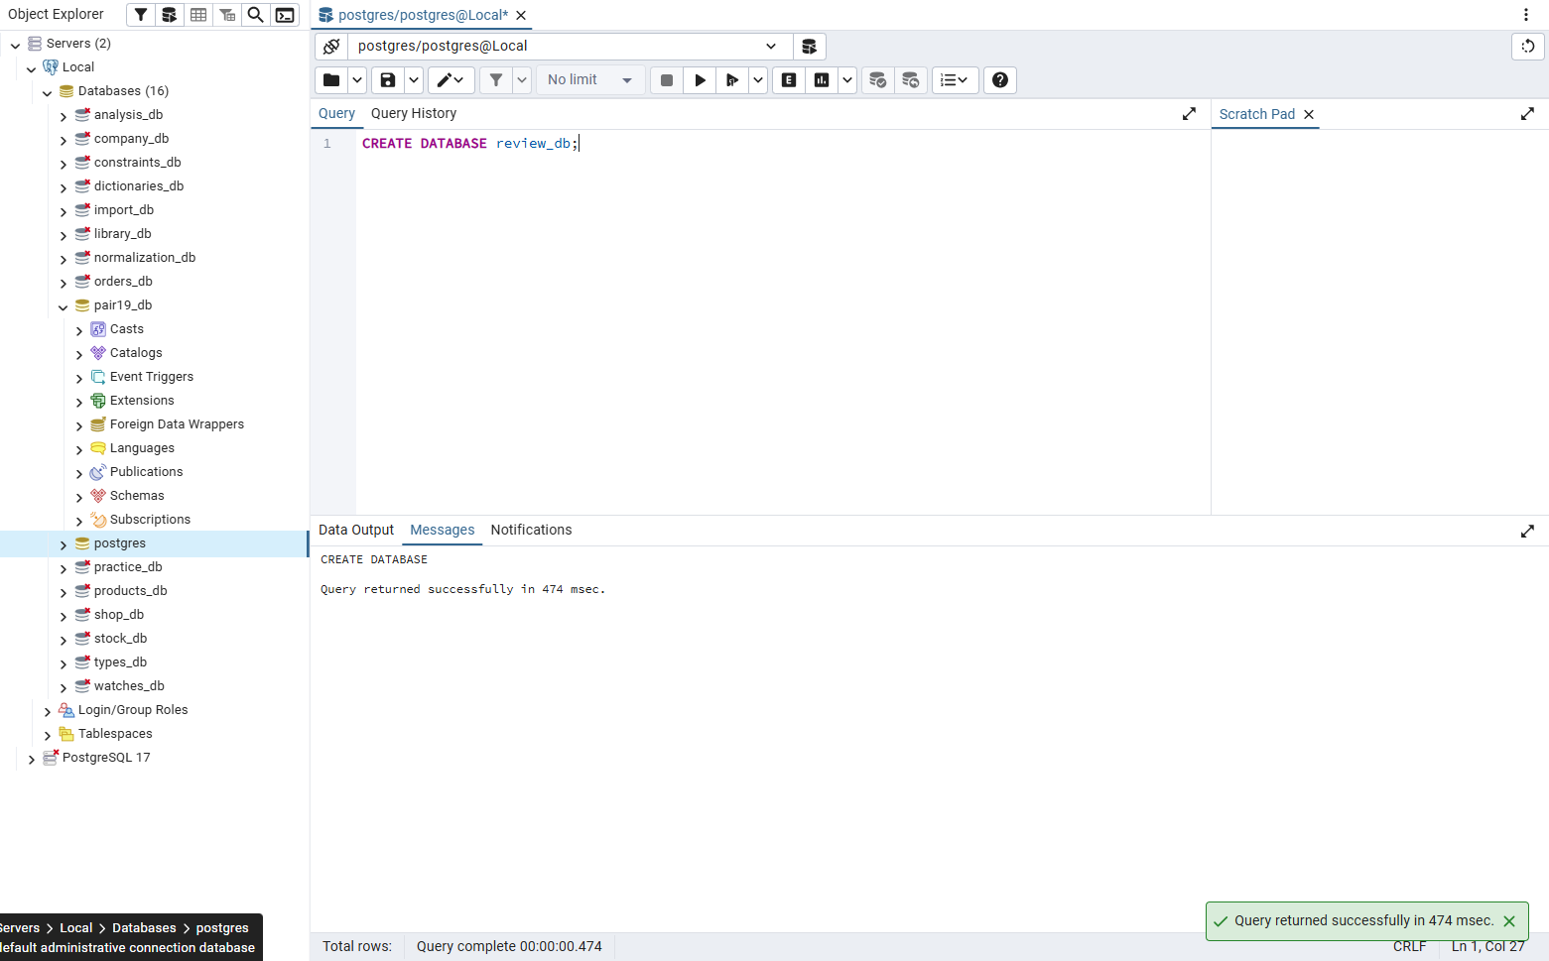
Задание 1.2. Подключитесь к БД
Цель: подключиться к review_db.
Ваш SQL:
sql
\c review_db
Результат: ☑ Подключение выполнено
📸 Вставьте скриншот:
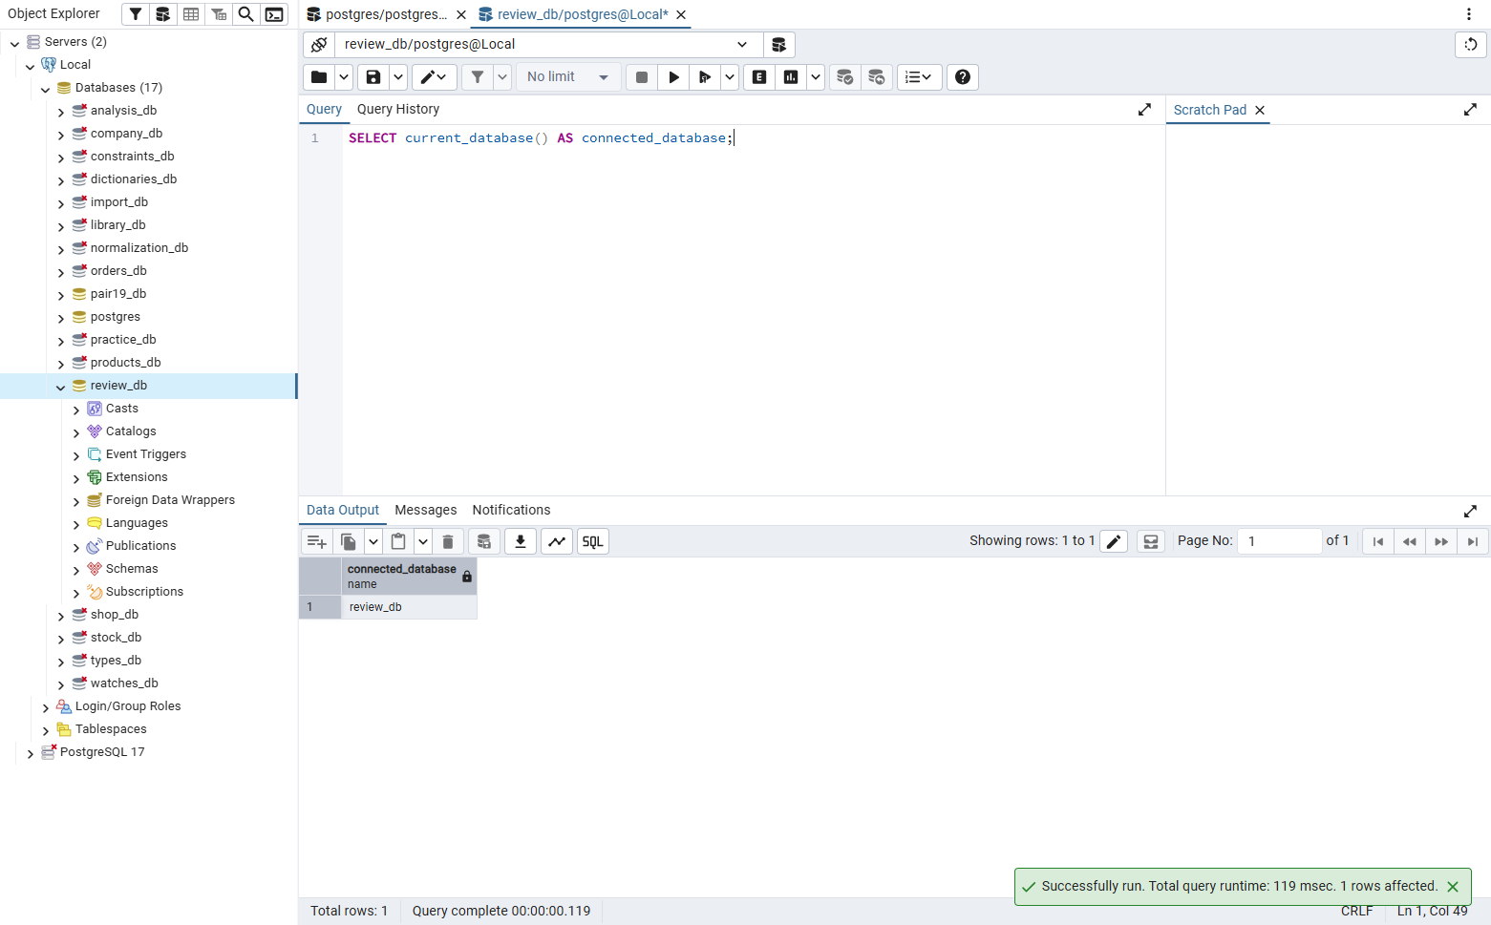
Задание 1.3. Создайте справочник categories
Поле | Тип | Ограничение
category_id | SERIAL | PRIMARY KEY
name | VARCHAR(100) | NOT NULL UNIQUE
Ваш SQL:
sql
CREATE TABLE categories (category_id SERIAL PRIMARY KEY, name VARCHAR(100) NOT NULL UNIQUE); SELECT * FROM categories;
Результат: ☑ Таблица создана
📸 Вставьте скриншот:
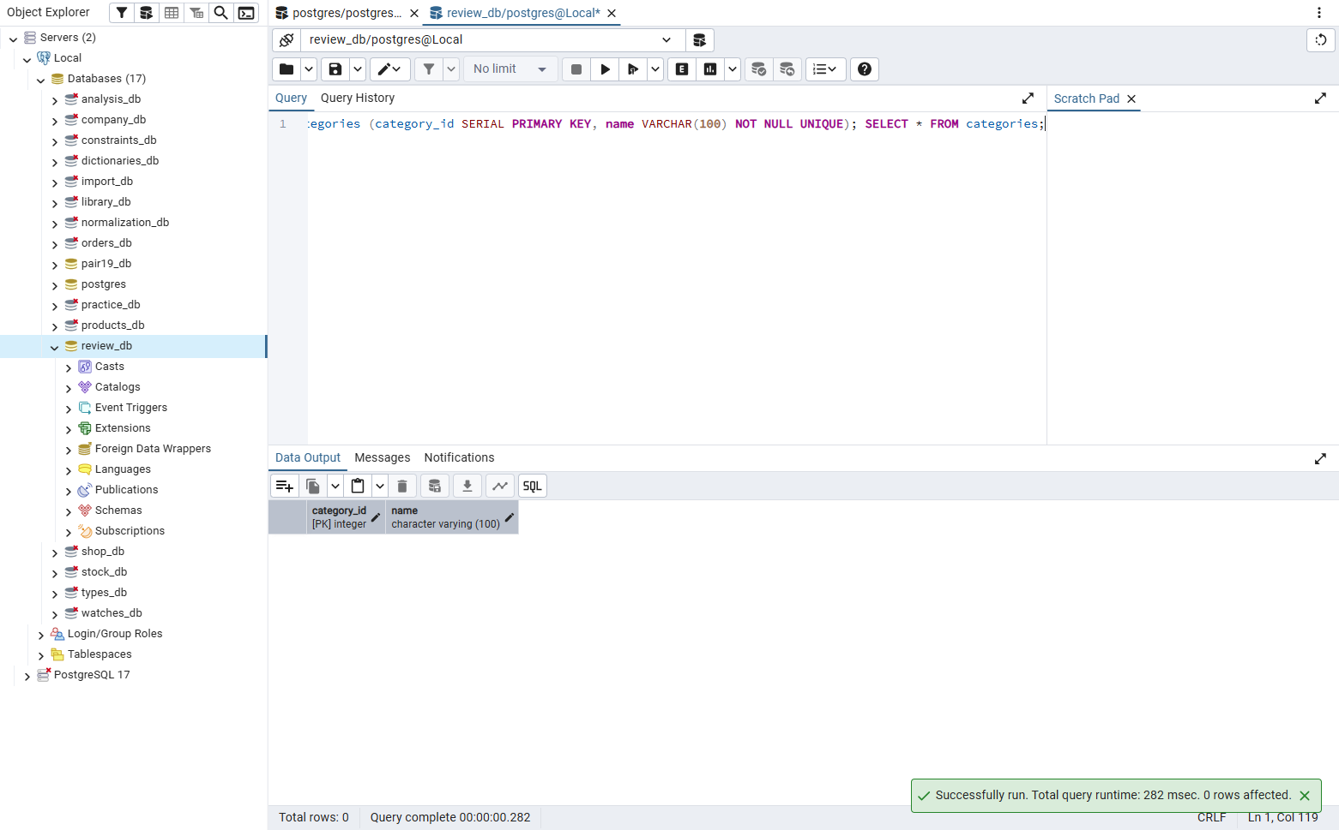
Задание 1.4. Создайте справочник sizes
Поле | Тип | Ограничение
size_id | SERIAL | PRIMARY KEY
value | NUMERIC(4,1) | NOT NULL UNIQUE CHECK (value > 0)
Ваш SQL:
sql
CREATE TABLE sizes (size_id SERIAL PRIMARY KEY, value NUMERIC(4,1) NOT NULL UNIQUE CHECK (value > 0)); SELECT * FROM sizes;
Результат: ☑ Таблица создана
📸 Вставьте скриншот:
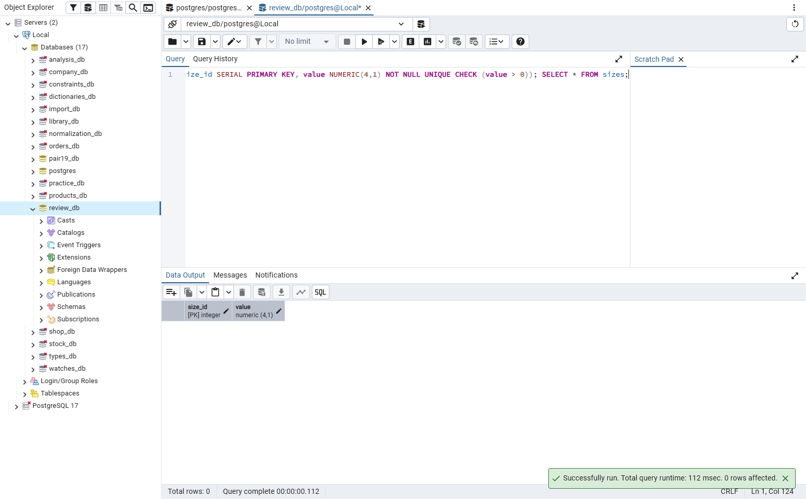

ЗАДАНИЕ 2: Повторение PK, FK (15 минут)
Задание 2.1. Создайте таблицу products
Поле | Тип | Ограничение
product_id | SERIAL | PRIMARY KEY
category_id | INTEGER | REFERENCES categories(category_id)
name | VARCHAR(200) | NOT NULL
price | NUMERIC(10,2) | CHECK (price > 0)
Цель: создать таблицу с PK и FK.
Ваш SQL:
sql
CREATE TABLE products (product_id SERIAL PRIMARY KEY, category_id INTEGER NOT NULL REFERENCES categories(category_id), name VARCHAR(200) NOT NULL, price NUMERIC(10,2) CHECK (price > 0)); SELECT * FROM products;
Результат: ☑ Таблица создана
📸 Вставьте скриншот:
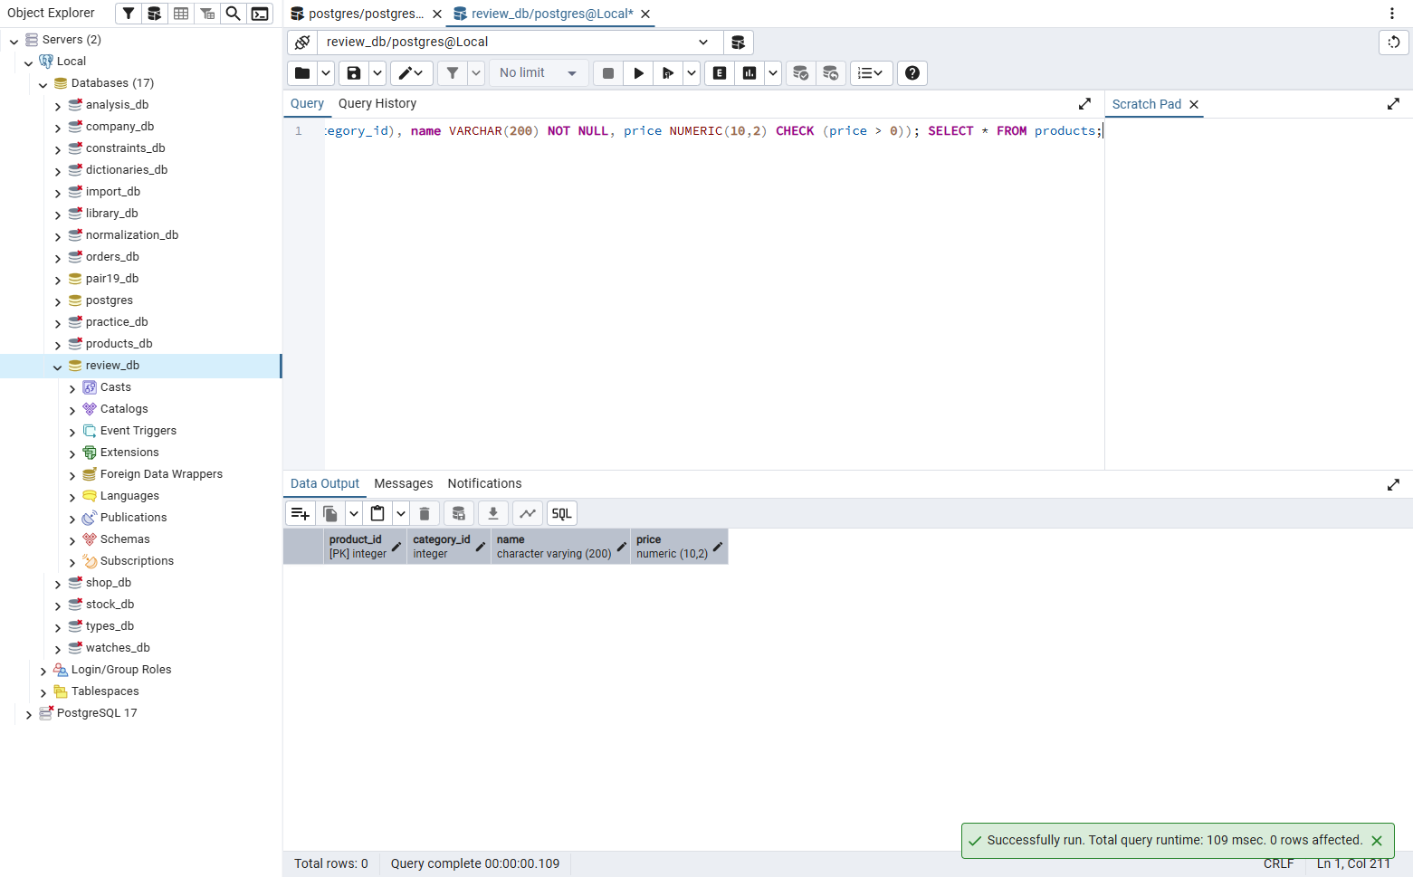
Задание 2.2. Создайте таблицу stock_items
Поле | Тип | Ограничение
stock_item_id | SERIAL | PRIMARY KEY
product_id | INTEGER | REFERENCES products(product_id)
size_id | INTEGER | REFERENCES sizes(size_id)
quantity | INTEGER | CHECK (quantity >= 0)
Цель: создать таблицу с 2 FK.
Ваш SQL:
sql
CREATE TABLE stock_items (stock_item_id SERIAL PRIMARY KEY, product_id INTEGER NOT NULL REFERENCES products(product_id), size_id INTEGER NOT NULL REFERENCES sizes(size_id), quantity INTEGER CHECK (quantity >= 0)); SELECT * FROM stock_items;
Результат: ☑ Таблица создана
📸 Вставьте скриншот:
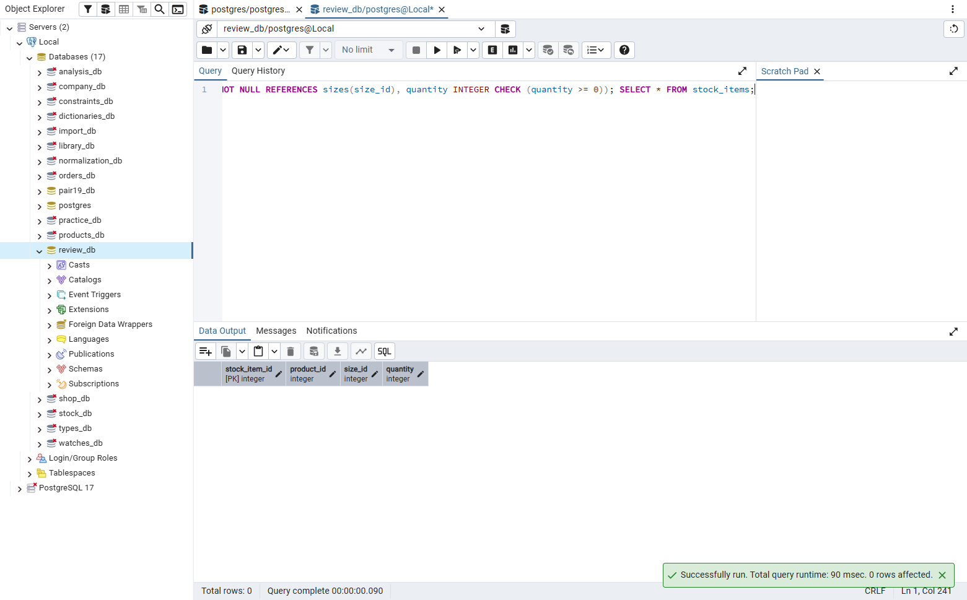
Задание 2.3. Создайте таблицу roles
Поле | Тип | Ограничение
role_id | SERIAL | PRIMARY KEY
name | VARCHAR(50) | NOT NULL UNIQUE
Ваш SQL:
sql
CREATE TABLE roles (role_id SERIAL PRIMARY KEY, name VARCHAR(50) NOT NULL UNIQUE); SELECT * FROM roles;
Результат: ☑ Таблица создана
📸 Вставьте скриншот:
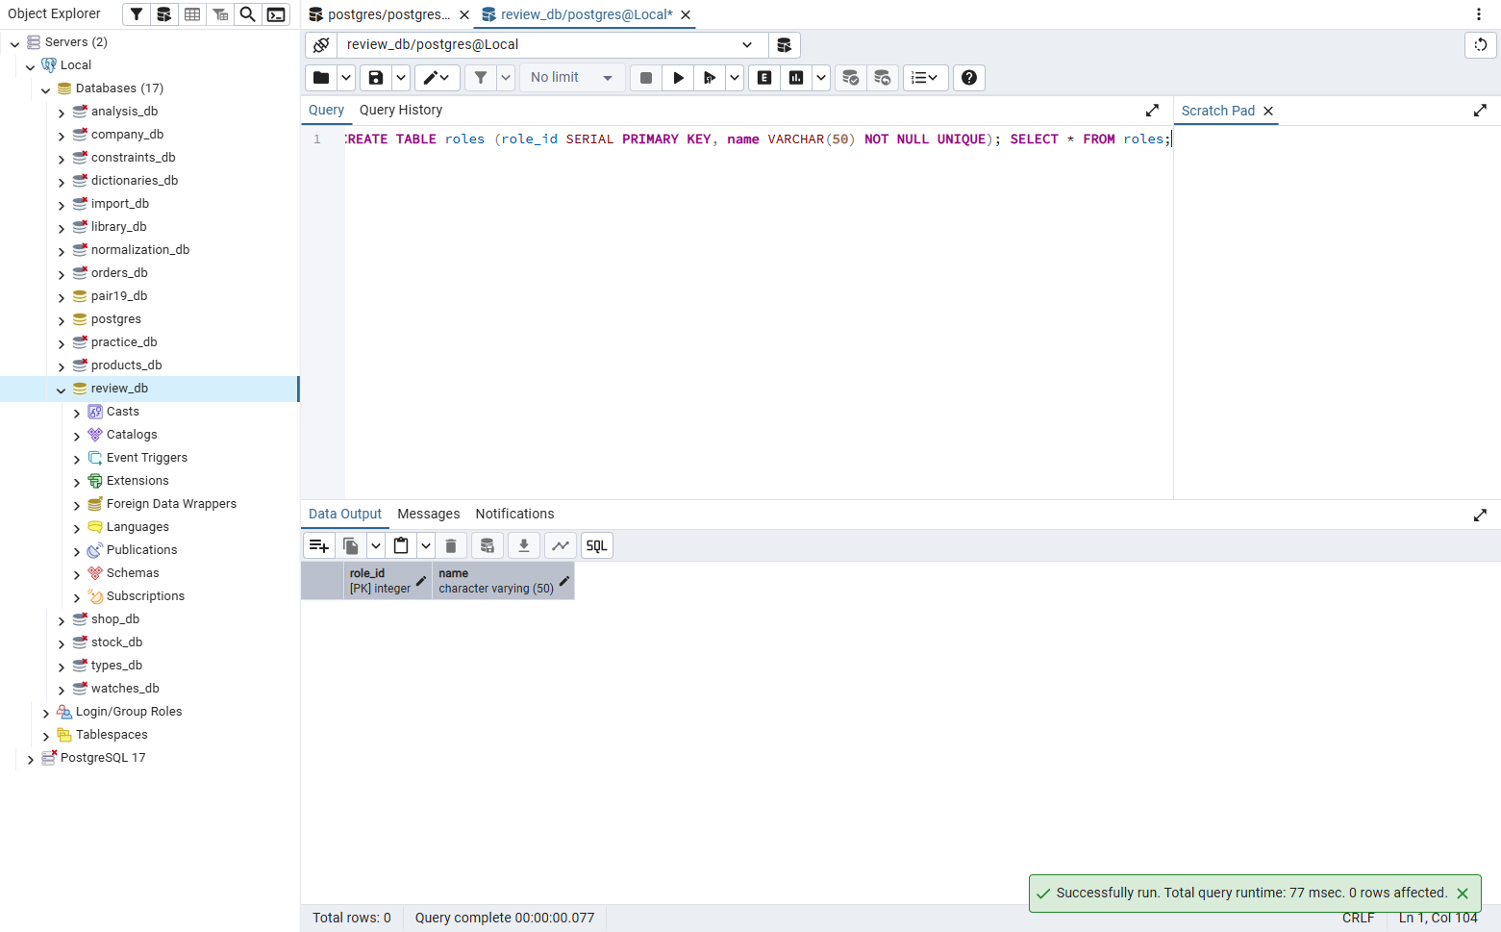
Задание 2.4. Создайте таблицу users
Поле | Тип | Ограничение
user_id | SERIAL | PRIMARY KEY
last_name | VARCHAR(100) | NOT NULL
first_name | VARCHAR(100) | NOT NULL
login | VARCHAR(100) | NOT NULL UNIQUE
role_id | INTEGER | REFERENCES roles(role_id)
Ваш SQL:
sql
CREATE TABLE users (user_id SERIAL PRIMARY KEY, last_name VARCHAR(100) NOT NULL, first_name VARCHAR(100) NOT NULL, login VARCHAR(100) NOT NULL UNIQUE, role_id INTEGER NOT NULL REFERENCES roles(role_id)); SELECT * FROM users;
Результат: ☑ Таблица создана
📸 Вставьте скриншот:
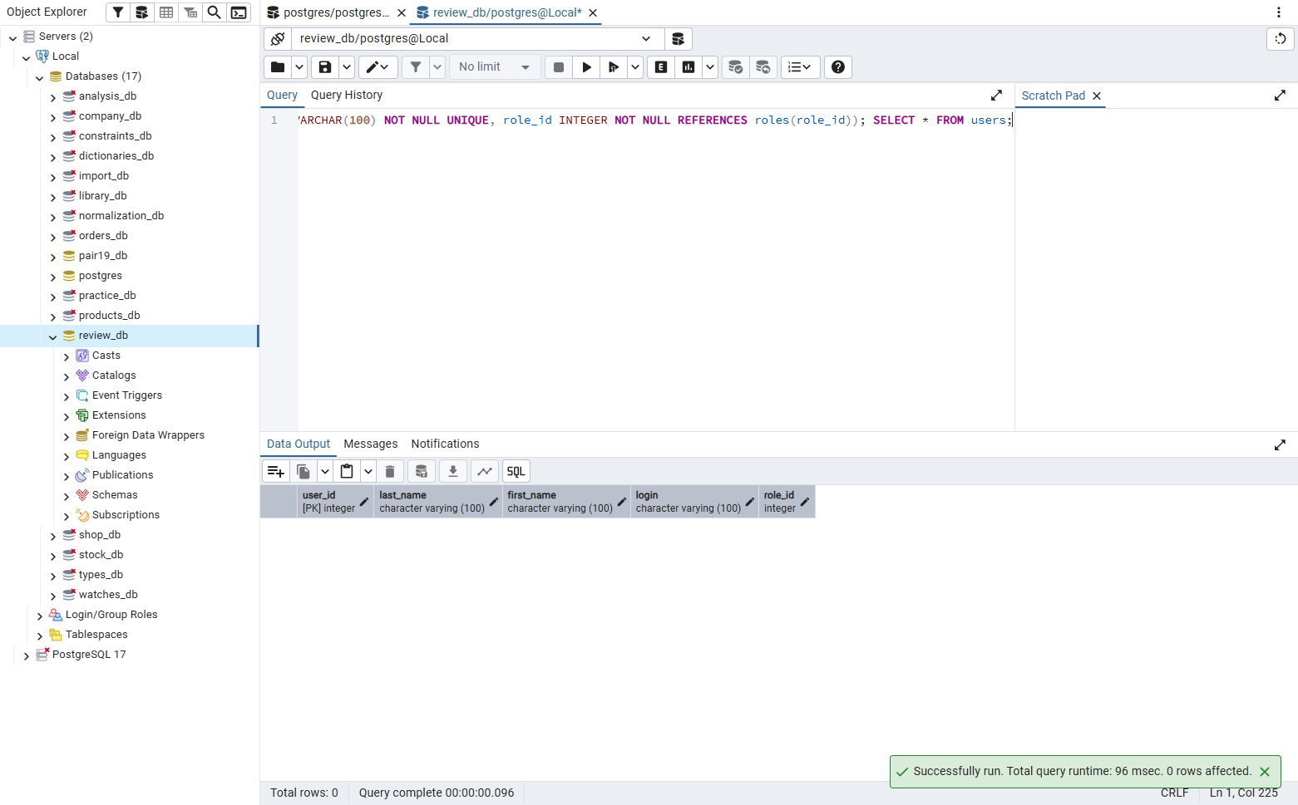

ЗАДАНИЕ 3: Повторение CHECK (10 минут)
Задание 3.1. Создайте таблицу orders
Поле | Тип | Ограничение
order_id | SERIAL | PRIMARY KEY
order_date | DATE | NOT NULL DEFAULT CURRENT_DATE
user_id | INTEGER | REFERENCES users(user_id)
Ваш SQL:
sql
CREATE TABLE orders (order_id SERIAL PRIMARY KEY, order_date DATE NOT NULL DEFAULT CURRENT_DATE, user_id INTEGER NOT NULL REFERENCES users(user_id)); SELECT * FROM orders;
Результат: ☑ Таблица создана
📸 Вставьте скриншот:
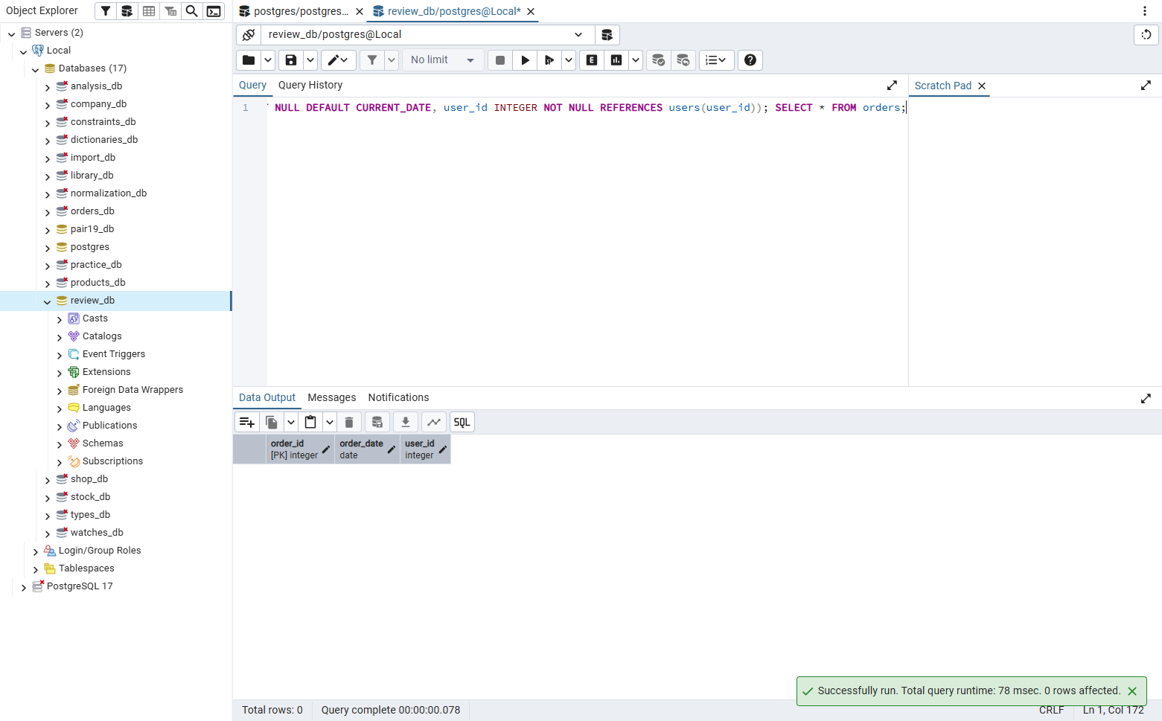
Задание 3.2. Создайте таблицу order_items
Поле | Тип | Ограничение
order_item_id | SERIAL | PRIMARY KEY
order_id | INTEGER | REFERENCES orders(order_id)
product_id | INTEGER | REFERENCES products(product_id)
size_id | INTEGER | REFERENCES sizes(size_id)
quantity | INTEGER | CHECK (quantity > 0)
price | NUMERIC(10,2) | CHECK (price > 0)
Цель: создать таблицу с 3 FK и 2 CHECK.
Ваш SQL:
sql
CREATE TABLE order_items (order_item_id SERIAL PRIMARY KEY, order_id INTEGER NOT NULL REFERENCES orders(order_id), product_id INTEGER NOT NULL REFERENCES products(product_id), size_id INTEGER NOT NULL REFERENCES sizes(size_id), quantity INTEGER CHECK (quantity > 0), price NUMERIC(10,2) CHECK (price > 0)); SELECT * FROM order_items;
Результат: ☑ Таблица создана
📸 Вставьте скриншот:
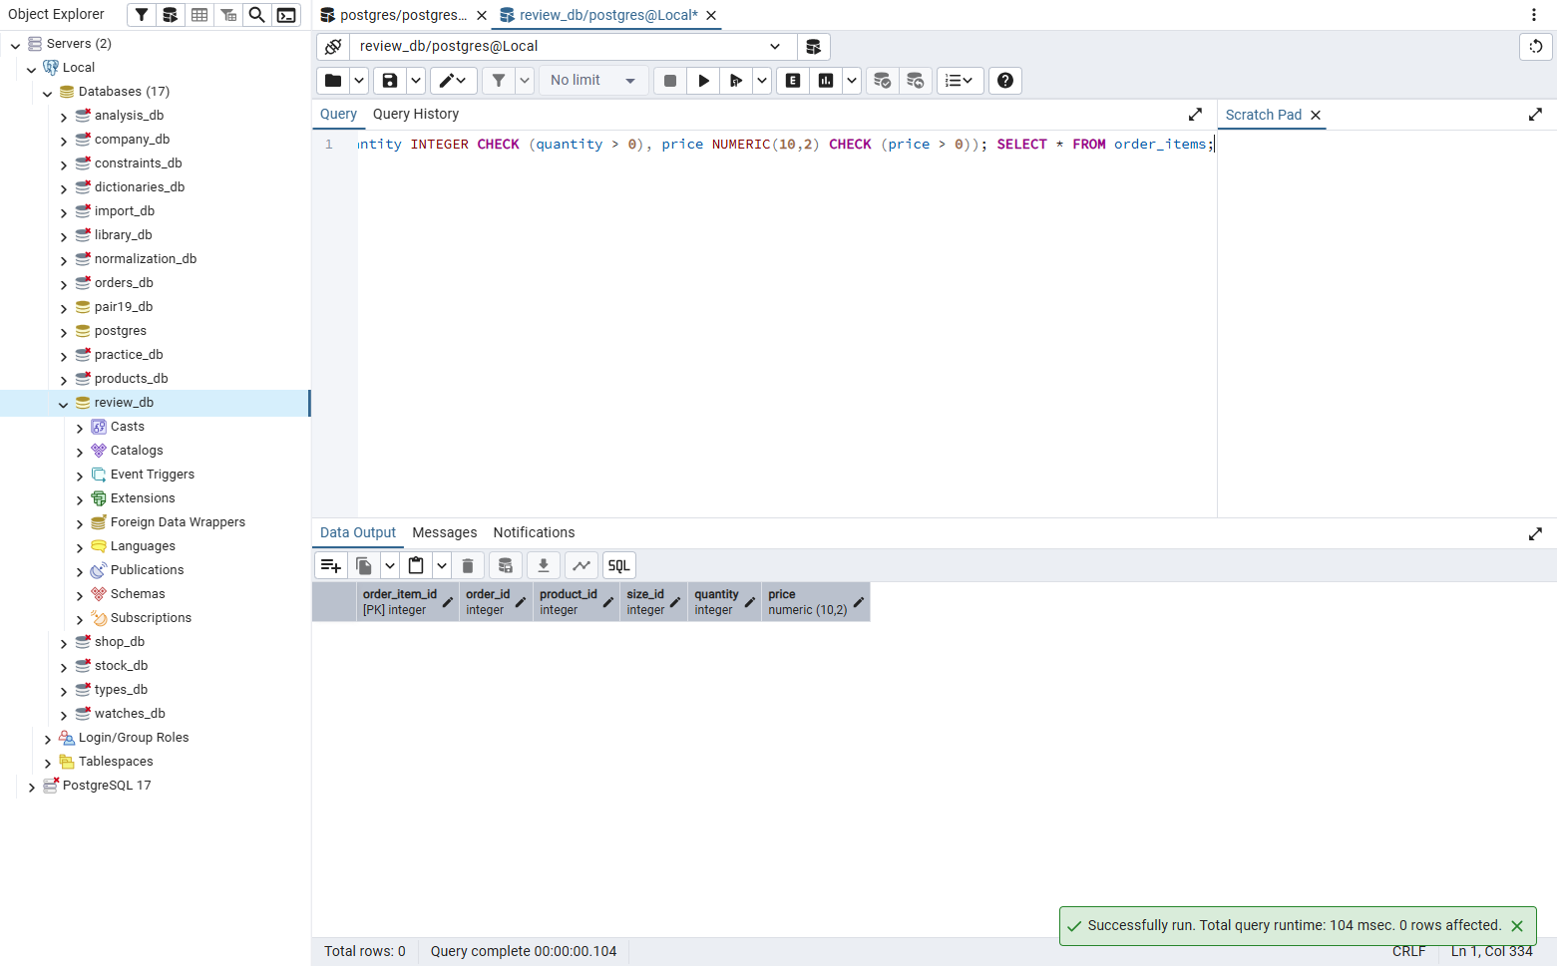
Задание 3.3. Проверьте CHECK
Цель: попробовать вставить -5 в quantity.
Ваш SQL:
sql
INSERT INTO categories(name) VALUES ('Парфюмерия'); INSERT INTO sizes(value) VALUES (50); INSERT INTO products(category_id,name,price) VALUES (1,'Тестовый аромат',2500); INSERT INTO roles(name) VALUES ('client'); INSERT INTO users(last_name,first_name,login,role_id) VALUES ('Ермилов','Даниил','ermilov',1); INSERT INTO orders(user_id) VALUES (1); INSERT INTO order_items(order_id,product_id,size_id,quantity,price) VALUES (1,1,1,-5,2500);
Что произошло?
Вставка отклонена: значение quantity нарушает CHECK (quantity > 0).
📸 Вставьте скриншот:
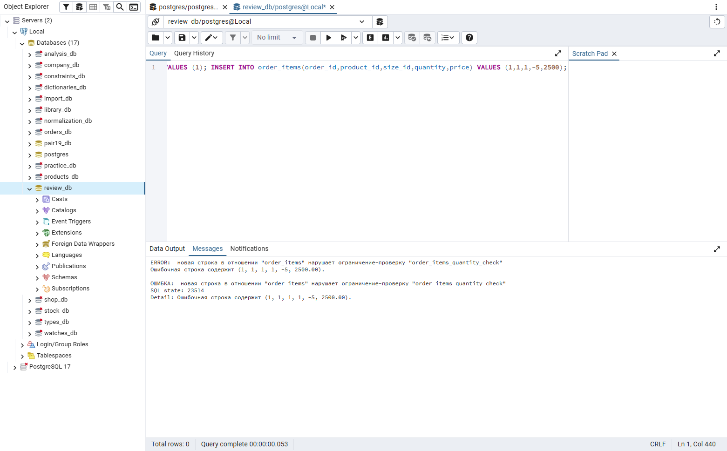
Задание 3.4. Проверьте FK
Цель: попробовать вставить 999 в order_id.
Ваш SQL:
sql
INSERT INTO order_items(order_id,product_id,size_id,quantity,price) VALUES (999,1,1,1,2500);
Что произошло?
Вставка отклонена: заказ с order_id = 999 отсутствует, нарушен FOREIGN KEY.
📸 Вставьте скриншот:
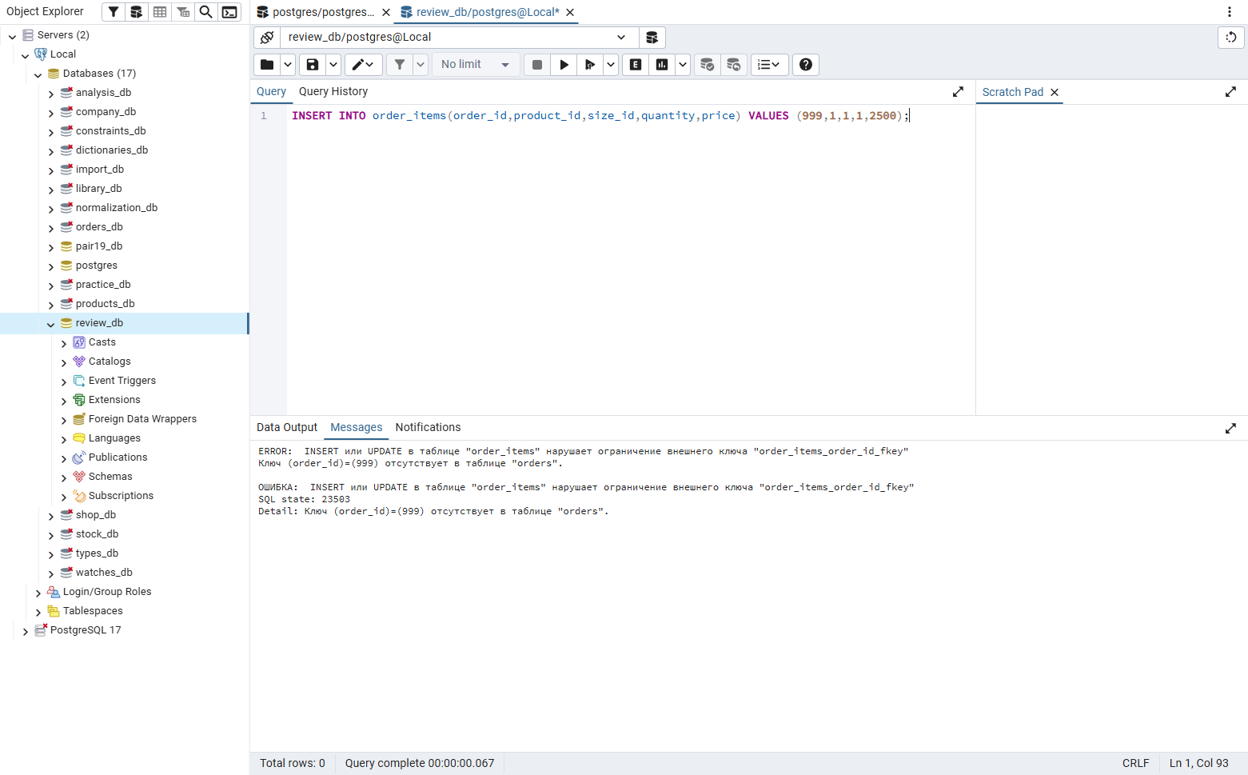

ЗАДАНИЕ 4: Самостоятельная работа (15 минут)
Задание 4.1. Создайте все таблицы для своей темы
Цель: создать БД для своей предметной области.
Ваша тема: «Парфюмерия»
Ваш SQL:
sql
DROP SCHEMA IF EXISTS perfume20 CASCADE;
CREATE SCHEMA perfume20;
CREATE TABLE perfume20.categories (category_id SERIAL PRIMARY KEY, name VARCHAR(100) NOT NULL UNIQUE);
CREATE TABLE perfume20.variants (variant_id SERIAL PRIMARY KEY, volume_ml INTEGER NOT NULL UNIQUE CHECK (volume_ml > 0));
CREATE TABLE perfume20.products (product_id SERIAL PRIMARY KEY, category_id INTEGER NOT NULL REFERENCES perfume20.categories, name VARCHAR(200) NOT NULL, manufacturer VARCHAR(100) NOT NULL);
CREATE TABLE perfume20.stock_items (stock_item_id SERIAL PRIMARY KEY, product_id INTEGER NOT NULL REFERENCES perfume20.products, variant_id INTEGER NOT NULL REFERENCES perfume20.variants, quantity INTEGER CHECK (quantity >= 0), price NUMERIC(10,2) CHECK (price > 0));
CREATE TABLE perfume20.roles (role_id SERIAL PRIMARY KEY, name VARCHAR(50) NOT NULL UNIQUE);
CREATE TABLE perfume20.users (user_id SERIAL PRIMARY KEY, login VARCHAR(100) NOT NULL UNIQUE, role_id INTEGER NOT NULL REFERENCES perfume20.roles);
CREATE TABLE perfume20.orders (order_id SERIAL PRIMARY KEY, order_number VARCHAR(30) NOT NULL UNIQUE, order_date DATE NOT NULL DEFAULT CURRENT_DATE, user_id INTEGER NOT NULL REFERENCES perfume20.users);
CREATE TABLE perfume20.order_items (order_item_id SERIAL PRIMARY KEY, order_id INTEGER NOT NULL REFERENCES perfume20.orders, product_id INTEGER NOT NULL REFERENCES perfume20.products, variant_id INTEGER NOT NULL REFERENCES perfume20.variants, quantity INTEGER CHECK (quantity > 0), price NUMERIC(10,2) CHECK (price > 0));
Результат: ☑
📸 Вставьте скриншот:
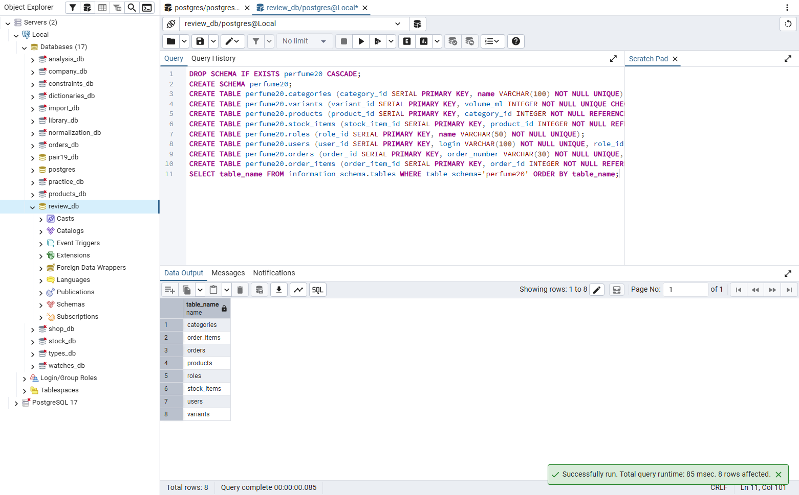
Задание 4.2. Проверьте структуру
Цель: проверить все таблицы.
Ваш SQL:
sql
SELECT table_name, constraint_type, COUNT(*)
FROM information_schema.table_constraints
WHERE table_schema = 'perfume20'
GROUP BY table_name, constraint_type
ORDER BY table_name, constraint_type;
Результат: ☑
📸 Вставьте скриншот:
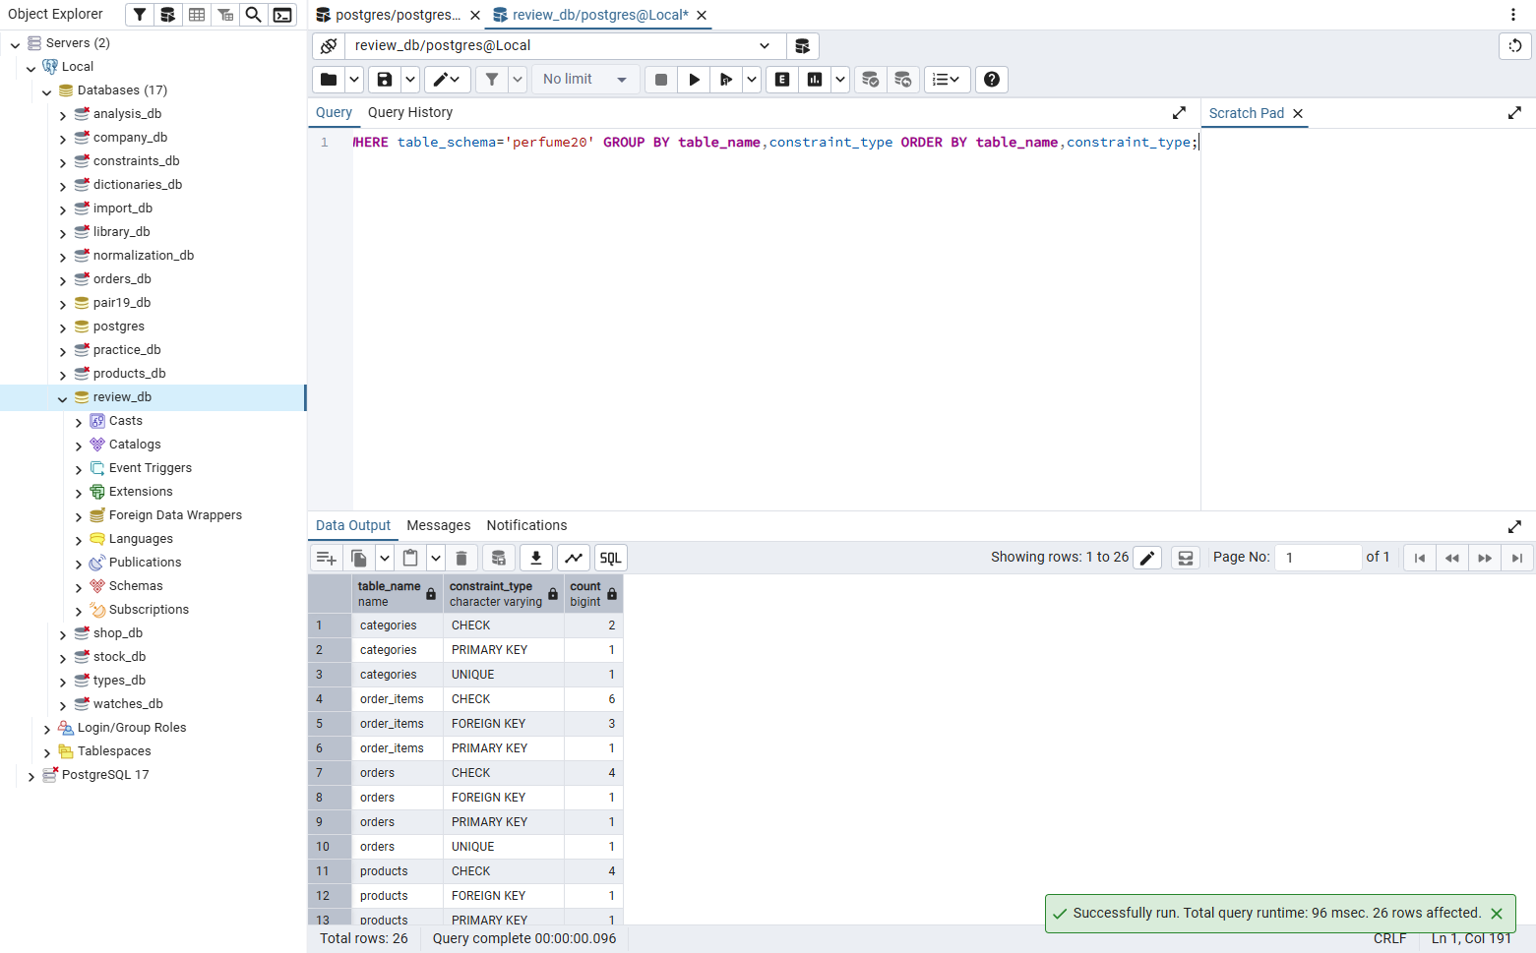

ЗАДАНИЕ 5: Разноуровневые задания (5 минут)

Уровень 1 (базовый)
Задание 1.1. Создайте таблицу categories
Поле | Тип | Ограничение
category_id | SERIAL | PRIMARY KEY
name | VARCHAR(100) | NOT NULL UNIQUE
Ваш SQL:
sql
CREATE TABLE categories (
category_id SERIAL PRIMARY KEY,
name VARCHAR(100) NOT NULL UNIQUE
);
Результат: ☑
📸 Вставьте скриншот:
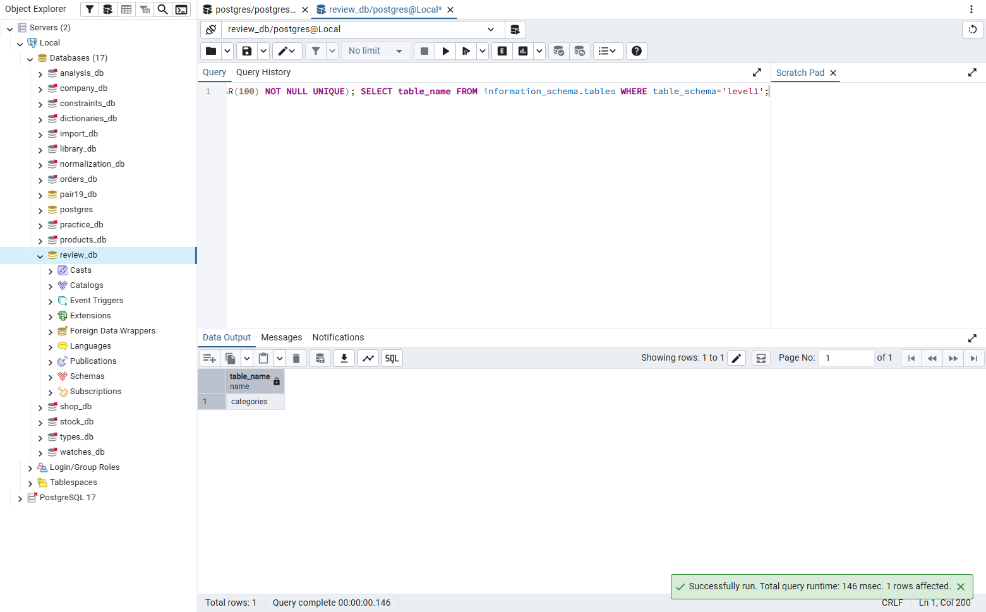

Уровень 2 (средний)
Задание 2.1. Создайте таблицы categories, products с FK
Ваш SQL:
sql
CREATE TABLE categories (category_id SERIAL PRIMARY KEY, name VARCHAR(100) NOT NULL UNIQUE);
CREATE TABLE products (
product_id SERIAL PRIMARY KEY,
category_id INTEGER REFERENCES categories(category_id),
name VARCHAR(200) NOT NULL
);
Результат: ☑
📸 Вставьте скриншот:
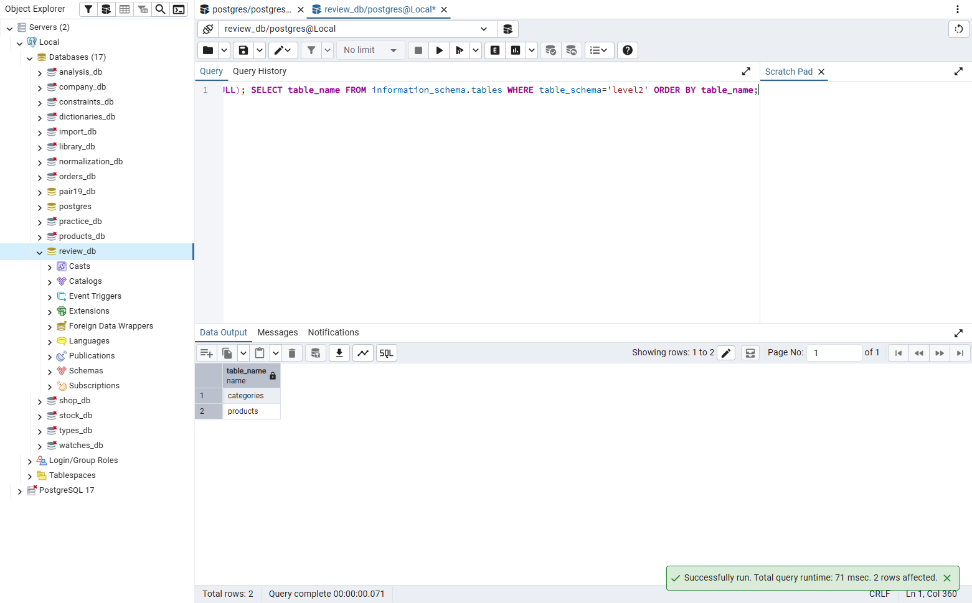

Уровень 3 (повышенный)
Задание 3.1. Создайте все 7 таблиц: categories, sizes, products, stock_items, roles, users, orders
Ваш SQL:
sql
DROP SCHEMA IF EXISTS level20 CASCADE; CREATE SCHEMA level20;
CREATE TABLE level20.categories (category_id SERIAL PRIMARY KEY, name VARCHAR(100) NOT NULL UNIQUE);
CREATE TABLE level20.sizes (size_id SERIAL PRIMARY KEY, value NUMERIC(4,1) CHECK (value > 0));
CREATE TABLE level20.products (product_id SERIAL PRIMARY KEY, category_id INTEGER REFERENCES level20.categories, name VARCHAR(200) NOT NULL);
CREATE TABLE level20.stock_items (stock_item_id SERIAL PRIMARY KEY, product_id INTEGER REFERENCES level20.products, size_id INTEGER REFERENCES level20.sizes, quantity INTEGER CHECK (quantity >= 0));
CREATE TABLE level20.roles (role_id SERIAL PRIMARY KEY, name VARCHAR(50) UNIQUE NOT NULL);
CREATE TABLE level20.users (user_id SERIAL PRIMARY KEY, login VARCHAR(100) UNIQUE NOT NULL, role_id INTEGER REFERENCES level20.roles);
CREATE TABLE level20.orders (order_id SERIAL PRIMARY KEY, user_id INTEGER REFERENCES level20.users, order_date DATE DEFAULT CURRENT_DATE);
SELECT table_name FROM information_schema.tables WHERE table_schema='level20' ORDER BY table_name;
Результат: ☑
📸 Вставьте скриншот:
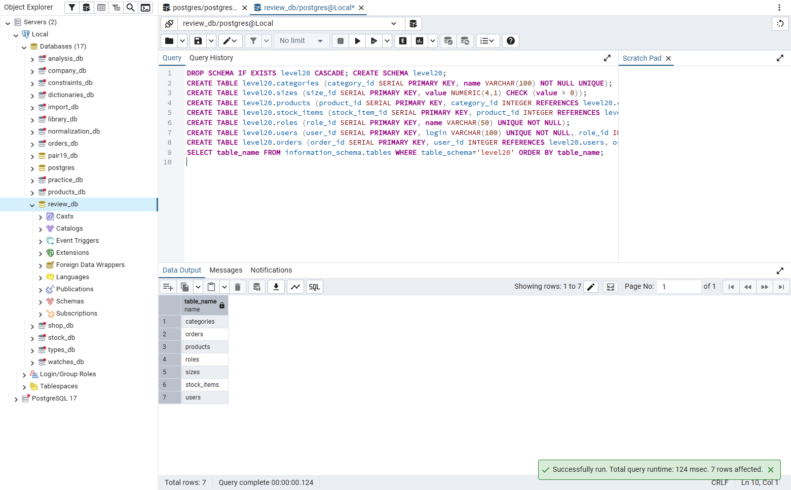

🔍 ПРОВЕРКА ПОНИМАНИЯ (5 минут)
Ответьте на вопросы:
1. Что такое CREATE TABLE?
Команда SQL для создания новой таблицы и определения её столбцов и ограничений.
2. Что такое PRIMARY KEY?
Первичный ключ, который однозначно определяет каждую строку.
3. Что такое FOREIGN KEY?
Внешний ключ, связывающий поле с первичным ключом другой таблицы.
4. Что такое CHECK?
Ограничение, которое разрешает только значения, удовлетворяющие условию.
5. Что произойдёт при вставке цены ≤ 0?
PostgreSQL отклонит строку из-за нарушения CHECK.
6. Что произойдёт при вставке несуществующей категории?
PostgreSQL отклонит строку из-за нарушения внешнего ключа.
7. Что такое SERIAL?
Тип, который автоматически выдаёт последовательные целые значения.
8. Что такое REFERENCES?
Указание таблицы и поля, на которые ссылается внешний ключ.
9. Что такое NOT NULL?
Ограничение, запрещающее значение NULL.
10. Что такое UNIQUE?
Ограничение, запрещающее повтор одинаковых значений.

📝 КОНТРОЛЬНЫЕ ВОПРОСЫ (10 минут)
Ответьте на вопросы:
1. Что такое CREATE TABLE?
Команда SQL для создания новой таблицы и определения её столбцов и ограничений.
2. Что такое PRIMARY KEY?
Первичный ключ, который однозначно определяет каждую строку.
3. Что такое FOREIGN KEY?
Внешний ключ, связывающий поле с первичным ключом другой таблицы.
4. Что такое CHECK?
Ограничение, которое разрешает только значения, удовлетворяющие условию.
5. Что такое NOT NULL?
Ограничение, запрещающее NULL.
6. Что такое UNIQUE?
Ограничение уникальности значений.
7. Что такое DEFAULT?
Значение, автоматически используемое, если оно не указано.
8. Что такое SERIAL?
Тип, который автоматически выдаёт последовательные целые значения.
9. Что такое REFERENCES?
Указание таблицы и поля, на которые ссылается внешний ключ.
10. Что произойдёт при вставке цены ≤ 0?
PostgreSQL отклонит строку из-за нарушения CHECK.
11. Что произойдёт при вставке несуществующей категории?
PostgreSQL отклонит строку из-за нарушения внешнего ключа.
12. Что произойдёт при вставке дубликата email?
Будет ошибка UNIQUE.
13. Что произойдёт при вставке NULL в name?
Будет ошибка NOT NULL.
14. Где это пригодится на ДЭ?
При создании полной структуры базы данных на демонстрационном экзамене.
15. Приведите пример CREATE TABLE.
CREATE TABLE categories (category_id SERIAL PRIMARY KEY, name VARCHAR(100) NOT NULL UNIQUE);

🎯 ИТОГИ ПАРЫ (5 минут)

Что вы узнали?

Как создавать таблицы и задавать PK, FK, CHECK, NOT NULL и UNIQUE.
№ | Знание | Отметка
1 | CREATE TABLE | ☑
2 | PRIMARY KEY | ☑
3 | FOREIGN KEY | ☑
4 | CHECK | ☑
5 | Подготовка к Мини-ДЭ | ☑

Что вы сделали?

Создал review_db, восемь таблиц своей темы и проверил ограничения.
№ | Действие | Отметка
1 | Создали БД | ☑
2 | Создали categories | ☑
3 | Создали sizes | ☑
4 | Создали products | ☑
5 | Создали stock_items | ☑
6 | Создали roles | ☑
7 | Создали users | ☑
8 | Создали orders | ☑
9 | Создали order_items | ☑
10 | Проверили CHECK | ☑
11 | Проверили FK | ☑
12 | Своя тема | ☑

Рефлексия
Что было легко?
Создавать справочники и первичные ключи.
Что было сложно?
Правильно задать порядок создания связанных таблиц.
Что нужно повторить?
Проверку внешних ключей и ограничений CHECK.
Какой уровень задания вы выполнили?
☐ Уровень 1 (базовый)
☐ Уровень 2 (средний)
☑ Уровень 3 (повышенный)

🎓 ПОДГОТОВКА К МИНИ-ДЭ (5 минут)

Что будет на Мини-ДЭ №1 (21.10)
Задание: создать БД для своей предметной области (полностью, по образцу ДЭ).
Требования:
№ | Что | Как
1 | ER-диаграмма | PDF
2 | Структура БД | 3НФ
3 | PRIMARY KEY | У каждой таблицы
4 | FOREIGN KEY | Все связи
5 | Именование | snake_case
6 | Импорт данных | Из Excel
7 | Скрипт БД | CREATE + INSERT
8 | Типы данных | Правильные

Что нужно повторить
№ | Что | Пара
1 | Анализ предметной области | 6
2 | Нормализация до 3НФ | 7
3 | Анализ схем | 8
4 | ER-диаграмма | 9
5 | ER в PDF | 10
6 | Справочники | 11
7 | Таблица товаров | 12
8 | Таблица остатков | 13
9 | Сопоставление требований | 14
10 | Таблицы users, roles, orders | 15
11 | Импорт данных (часть 1) | 16
12 | Импорт связанных данных | 17
13 | Проверка импорта | 18
14 | Повторение анализ, 3НФ, ER | 19
15 | Повторение CREATE TABLE | 20

Что выложить в GitHub
№ | Что | Файл
1 | ER-диаграмма | ERD_mir_chasov.pdf
2 | Скрипт БД | mir_chasov.sql
3 | Файл БД | mir_chasov.db
4 | Скриншот | SELECT COUNT(*)

📊 КРИТЕРИАЛЬНОЕ ОЦЕНИВАНИЕ
№ | Критерий | Баллы | Ваш балл
1 | БД создана | 0–2 | 2
2 | categories создана | 0–2 | 2
3 | sizes создана | 0–2 | 2
4 | products создана | 0–2 | 2
5 | stock_items создана | 0–2 | 2
6 | roles создана | 0–2 | 2
7 | users создана | 0–2 | 2
8 | orders создана | 0–2 | 2
9 | order_items создана | 0–2 | 2
10 | CHECK проверен | 0–2 | 2
11 | FK проверен | 0–2 | 2
12 | Своя тема | 0–2 | 2
13 | Скриншоты вставлены | 0–2 | 2
14 | Контрольные вопросы | 0–2 | 2
15 | Подготовка к Мини-ДЭ | 0–2 | 2
16 | Рефлексия | 0–2 | 2
ИТОГО |  | 32 | 32
Оценка:
- 29–32 баллов — «Отлично»
- 23–28 баллов — «Хорошо»
- 16–22 баллов — «Удовлетворительно»
- 0–15 баллов — «Неудовлетворительно»

📤 РАЗМЕЩЕНИЕ РЕЗУЛЬТАТОВ В GITHUB
Репозиторий: up11-project-ermilov
Преподаватель добавлен: mawr89-rgb
Что выложить после пары:
№ | Что | Файл | Папка
1 | Рабочая тетрадь | rabochaya-tetrad-para-20.md | workbooks/
2 | Повторение | 17_review_create.md | docs/
3 | Скриншоты | screenshot_20_*.png | screenshots/para-20/
Команды Git:
bash
git add workbooks/rabochaya-tetrad-para-20.md
git add docs/17_review_create.md
git add screenshots/para-20/
git commit -m "Пара 20: Повторение CREATE TABLE, PK, FK, CHECK"
git push origin main
Проверка:
№ | Что проверено | Отметка
1 | Рабочая тетрадь выложена | ☑
2 | Повторение выложено | ☑
3 | Скриншоты выложены | ☑
4 | Коммит сделан | ☑
5 | Push выполнен | ☑
6 | Преподаватель добавлен | ☐
7 | Инвайт выслан | ☑
8 | Инвайт принят | ☐
Ссылка на репозиторий: https://github.com/EDEstud-mc/up11-project-ermilov

📚 ДОМАШНЕЕ ЗАДАНИЕ

Что делать дома
1. Повторить для 3 тем:
№ | Тема | Что повторить
1 | Мир часов | CREATE TABLE, PK, FK, CHECK
2 | Книжный мир | CREATE TABLE, PK, FK, CHECK
3 | ТехноМир | CREATE TABLE, PK, FK, CHECK
2. Подготовиться к Мини-ДЭ:
№ | Что | Как
1 | ER-диаграмма | PDF
2 | Структура БД | 3НФ
3 | PRIMARY KEY | У каждой
4 | FOREIGN KEY | Все связи
5 | Именование | snake_case
6 | Импорт | Из Excel
7 | Скрипт | CREATE + INSERT
3. Сделать скриншоты (5–7):
№ | Что | Сколько
1 | CREATE TABLE | 3
2 | CHECK | 2
3 | FK | 2
4. Выложить в GitHub:
bash
git add src/db/homework_20.sql
git add screenshots/homework-20/
git commit -m "ДЗ 20: Повторение CREATE TABLE"
git push origin main

Шаблон для своей темы
text
ПОВТОРЕНИЕ:
1. CREATE TABLE для всех таблиц
2. PRIMARY KEY для каждой
3. FOREIGN KEY для связей
4. CHECK для ограничений
5. Проверка CHECK
6. Проверка FK

Пример для понимания
Мир часов:
sql
-- Справочники
CREATE TABLE categories (
category_id SERIAL PRIMARY KEY,
name VARCHAR(100) NOT NULL UNIQUE
);

CREATE TABLE sizes (
size_id SERIAL PRIMARY KEY,
value NUMERIC(4,1) NOT NULL UNIQUE CHECK (value > 0)
);

-- Товары
CREATE TABLE products (
product_id SERIAL PRIMARY KEY,
category_id INTEGER REFERENCES categories(category_id),
name VARCHAR(200) NOT NULL,
price NUMERIC(10,2) CHECK (price > 0)
);

-- Остатки
CREATE TABLE stock_items (
stock_item_id SERIAL PRIMARY KEY,
product_id INTEGER REFERENCES products(product_id),
size_id INTEGER REFERENCES sizes(size_id),
quantity INTEGER CHECK (quantity >= 0)
);

-- Пользователи
CREATE TABLE roles (
role_id SERIAL PRIMARY KEY,
name VARCHAR(50) NOT NULL UNIQUE
);

CREATE TABLE users (
user_id SERIAL PRIMARY KEY,
last_name VARCHAR(100) NOT NULL,
first_name VARCHAR(100) NOT NULL,
login VARCHAR(100) NOT NULL UNIQUE,
role_id INTEGER REFERENCES roles(role_id)
);

-- Заказы
CREATE TABLE orders (
order_id SERIAL PRIMARY KEY,
order_date DATE NOT NULL DEFAULT CURRENT_DATE,
user_id INTEGER REFERENCES users(user_id)
);

CREATE TABLE order_items (
order_item_id SERIAL PRIMARY KEY,
order_id INTEGER REFERENCES orders(order_id),
product_id INTEGER REFERENCES products(product_id),
size_id INTEGER REFERENCES sizes(size_id),
quantity INTEGER CHECK (quantity > 0),
price NUMERIC(10,2) CHECK (price > 0)
);

Зачем это нужно
№ | Что | Зачем
1 | Повторение | Закрепление
2 | Подготовка | К Мини-ДЭ
3 | Скриншоты | Доказательство
4 | GitHub | Портфолио

Критерии оценки ДЗ
№ | Критерий | Баллы
1 | CREATE TABLE | 0–3
2 | PK | 0–3
3 | FK | 0–3
4 | CHECK | 0–2
5 | Скриншоты | 0–2
6 | GitHub | 0–2
ИТОГО |  | 15

📋 ПРИЛОЖЕНИЯ

Приложение 1: CREATE TABLE
sql
CREATE TABLE table_name (
column1 datatype constraint,
column2 datatype constraint,
...
);

Приложение 2: Ограничения
Ограничение | Что делает
PRIMARY KEY | Уникальный ID
NOT NULL | Запрещает пустые
UNIQUE | Запрещает дубликаты
DEFAULT | Значение по умолчанию
CHECK | Проверяет условие
FOREIGN KEY | Ссылка на таблицу

Приложение 3: Примеры CHECK
Ограничение | Что проверяет
CHECK (price > 0) | Цена больше 0
CHECK (quantity >= 0) | Количество не отрицательное
CHECK (year > 1900) | Год больше 1900
CHECK (rating >= 0 AND rating <= 5) | Рейтинг от 0 до 5

Приложение 4: Шаблон для своей темы
text
ПОВТОРЕНИЕ:
1. CREATE TABLE для всех таблиц
2. PRIMARY KEY для каждой
3. FOREIGN KEY для связей
4. CHECK для ограничений
5. Проверка CHECK
6. Проверка FK

Приложение 5: Пример для понимания
Пример 1. Простая таблица:
sql
CREATE TABLE test (
id SERIAL PRIMARY KEY,
name VARCHAR(100) NOT NULL,
price NUMERIC(10,2) CHECK (price > 0)
);
Пример 2. Таблица с FK:
sql
CREATE TABLE products (
product_id SERIAL PRIMARY KEY,
category_id INTEGER REFERENCES categories(category_id),
name VARCHAR(200) NOT NULL,
price NUMERIC(10,2) CHECK (price > 0)
);

✅ ПРОВЕРКА ВЫПОЛНЕНИЯ
№ | Что проверено | Отметка преподавателя
1 | БД создана | ☐
2 | categories создана | ☐
3 | sizes создана | ☐
4 | products создана | ☐
5 | stock_items создана | ☐
6 | roles создана | ☐
7 | users создана | ☐
8 | orders создана | ☐
9 | order_items создана | ☐
10 | CHECK проверен | ☐
11 | FK проверен | ☐
12 | Своя тема | ☐
13 | Скриншоты вставлены | ☐
14 | Контрольные вопросы | ☐
15 | Подготовка к Мини-ДЭ | ☐
16 | Рефлексия | ☐
Оценка: _________________
Подпись преподавателя: _________________
Дата: «___» __________ 2026 г.

📖 РЕКОМЕНДУЕМЫЕ ИСТОЧНИКИ
- Официальная документация PostgreSQL 18: https://www.postgresql.org/docs/18/
- Голицына О.Л. Основы проектирования баз данных. — М.: Форум, 2021.
- КИМ 09.02.07-2-2027 (демонстрационный экзамен).
- Электронный тренажёр «Упражнения по SQL»: https://sql-ex.ru/
Рабочая тетрадь разработана для УП.11
Пара № 20: Повторение CREATE TABLE, PK, FK, CHECK
Продолжительность: 90 минут
Руководитель практики: _________________ / _______________
Дата: «___» __________ 2026 г.

